Közel 700 milliós beruházással indítja az évet az Sz. Variáns
A debreceni csomagolástechnikai családi vállalat a Demján tőkeprogram segítségével újítja meg gépparkját
Sajtóközlemény/ PResston PR / 2026. január 19.
A debreceni családi vállalkozás, az Sz. Variáns Kft. 660 millió forintos beruházás keretében üzemelte be az 5 szín + lakkozásra képes Heidelberg UV-nyomdagépét, amely 2026-tól jelentősen növeli a prémium és luxuscsomagolási kapacitását. A fejlesztés a Demján Sándor Program támogatásával valósult meg. A program a teljes beruházási költség 29%-át, mintegy 200 millió forintot finanszíroz, míg a fennmaradó összeget a vállalat saját és egyéb forrásokból biztosítja. A vállalkozás 2025-ben – a nehéz iparági környezet ellenére – stabil, 5% alatti növekedést ért el, 2026-ra pedig 10%-os bővülést tervez.
A cég 73 alkalmazottat és 100 megváltozott munkaképességű dolgozót foglalkoztat, forgalma megközelíti a 2 milliárd forintot, eredményességét az elmúlt évtizedben több mint 60%-kal növelte. Évente több tízmillió darab exkluzív minőségű csomagolást gyártanak 4500 m²-es telephelyükön, több mint 30 high-tech munkagépet üzemeltetve. Termelésük 85%-a belföldre, 15%-a pedig külföldre kerül, főként Szlovákiába (5%), Romániába (5%), Ausztriába (3%) és Németországba (2%). Több mint nyolc éve a LEAN szemlélet szerint optimalizálják gyártásukat is. Az új nyomdagép jelentősen támogatja ezt a hatékonyságnövelő törekvést.
Az eszköz komplex nyomtatási feladatokra alkalmas, többek között fémgőzölt és zárt felületű alapanyagokon is, így a korábban alvállalkozók bevonását igénylő munkákat a vállalkozás saját gyártási rendszerében valósíthatja meg. Az Sz. Variáns Kft. így tovább erősíti pozícióját a csomagolóipar élvonalában.
Prémium nyomatok minden alapanyagon
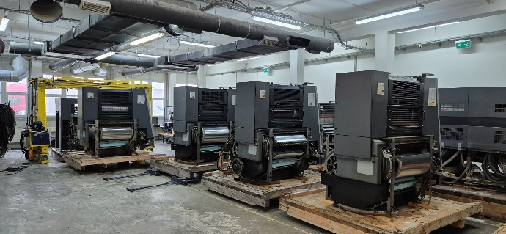
Az Sz. Variáns Kft. filozófiájának középpontjában a folyamatos fejlődés, a kreatív technológiai megújulás és a globális piaci trendekhez való gyors alkalmazkodás áll. A vállalat egyik legfontosabb erőssége az innováció és a környezettudatosság egyensúlyának megteremtése, amely nemcsak a hazai, hanem a nemzetközi piacokon is markáns megkülönböztető jegyként jelenik meg.
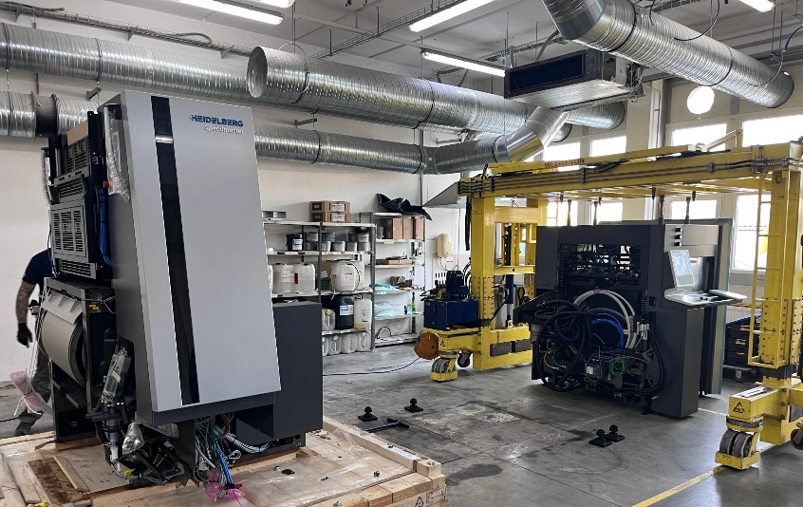
E szemlélet kézzelfogható eredménye az új Heidelberg UV-nyomdagép beüzemelése, amely a csomagolóipari nyomtatás jelenlegi csúcstechnológiáját képviseli, és szinte minden alapanyagon – a kartontól a műanyag bevonatú íveken át egészen a fémgőzölt és egyéb zárt felületű hordozókig – egyenletes minőségű nyomatok előállítását teszi lehetővé.
Az UV-technológia sajátossága, hogy a festék a felvitel pillanatában azonnal rögzül a felületen, így megszünteti a hagyományos nyomtatási eljárásoknál gyakran jelentkező festék elkenődést, lehúzódást, tapadási problémákat és a hosszú száradási időt. Ennek köszönhetően a nyomatok színvilága élénkebb, a felületek hibátlanok, a végeredmény pedig minden szempontból a prémium minőséget képviseli.
A LEAN folyamatok támogatása az új nyomdagéppel
Az Sz. Variáns Kft. több mint nyolc éve alkalmazza tudatosan a LEAN szemléletet, amelynek középpontjában a gyártási folyamatok során keletkező veszteségek következetes csökkentése áll. A most beüzemelt eszköz több ponton is közvetlenül támogatja ezt a törekvést. Az azonnali festékszáradásnak köszönhetően megszűnik a várakozási idő, miközben a fejlett automatizáltság és az intelligens előkészítő szoftverek jelentősen mérséklik a selejtarányt és az újranyomások számát.
A gyorsabb beállási folyamatok, az automatikus lemezcserék és a pontos színkezelés révén csökken a felesleges anyagfelhasználás is. Ennek eredményeként a gyártás kiszámíthatóbbá, hatékonyabbá válik, miközben a magas színvonal változatlanul biztosított marad.
Az Sz. Variáns Kft.- professzionális folyamatok a prémium piacon
Az Sz. Variáns Kft. közel 20 éve keresi az exportpiac lehetőségeit. A vállalat ma technológiailag, szakmailag és szolgáltatási szinten is felkészült Nyugat-Európa meghódítására.
Évente több tízmillió csomagolást gyártanak, amelynek 85%-a belföldre, 15%-a külföldre irányul, főként Szlovákiába (5%), Romániába (5%), Ausztriába (3%) és Németországba (2%).
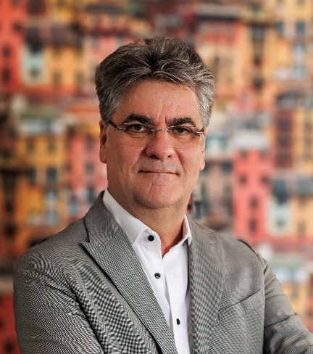
„A felső kategóriás csomagolástechnikai piac a „Bajnokok Ligája”, ahol csak a felkészült szereplők maradhatnak versenyben. Az UV-nyomdagép telepítése csupán a kiindulópont. 2026-ban további beruházások várhatók, a régi gépek modernizálásával és új kivágó-, stancoló-, fóliázó- és dobozragasztó eszközök beszerzésével. A cél világos.
Szakál János, az Sz. Variáns Kft. ügyvezető igazgatója
A láthatóbb, professzionálisabb vállalat marad versenyben. Az Sz. Variáns Kft. új technológiája ezt hosszú távon biztosítja.” – hangsúlyozta Szakál János, az Sz. Variáns Kft. ügyvezető igazgatója.
Az Sz.Variáns Kft.-ről röviden:
Az Sz. Variáns Kft. 1994 óta nyomdai termékek és papíralapú csomagolóanyagok, prémium dobozok, papírtáskák gyártásával foglalkozik. Élen jár a 3D lakkozás technológiájának alkalmazásában, így magazincímlapok és egyéb kiadványok kivitelezésében is ideális partner.
A debreceni cég elsőként honosította meg Magyarországon a mikrobordázott natúr és színes hullámpapírból készült csomagolásokat. A csomagolástervezés és kivitelezés szakértői mind a berendezések, mind az alkalmazott technológiák tekintetében a legmagasabb minőségre specializálódott.
A 73 főt foglalkoztató, dinamikusan fejlődő családi vállalkozás forgalma ma már megközelíti a 2 milliárd forintos nagyságrendet. Tevékenységének fő fókuszát az ipari csomagoló eszközök, papíralapú marketingtermékek, luxus csomagolóeszközök és a kézi készítésű papírtáskák gyártása adja.
A vállalat legfőbb szolgáltatásai közé tartozik a formatervezés, a grafikai előkészítés, a nyomtatás, a felületnemesítés és a konfekcionálás.
A cég első szakmai díját 1997-ben nyerte el, amikor az Europapier által kiírt Kreatívek pályázaton első helyen végzett a „mézgyertya” család csomagolásának megalkotásával.
4 évvel a megalakulása után az Sz. Variáns Kft. az IKEA 54 áruházának beszállítójaként már évi egymillió mikrobordázott ovális dobozt gyártott és szállított a svéd bútor-óriásnak.
A vállalat 2012-ben megkapta az FSC® minősítést, illetve rendelkezik a szakmai körökben is elismert MSZ EN ISO 9001:2015 tanúsítvánnyal.
A cég az elmúlt 10 év alatt megtöbbszörözte forgalmát, eredményességét pedig több mint 60 %-kal növelte.
A vállalat vezetősége 2018-ban a Lean folyamatfejlesztési rendszer bevezetése mellett döntött, ami szintén pozitív változást hozott a családi vállalkozás életébe. Ennek köszönhetően sikerült az eredményességüket a cég növekedésének nagyságával arányosítani.
A termékeik egyedi formáját, alapanyagát és funkcionalitását már több ízben elismerték a csomagolóanyag-gyártók legnagyobb hazai versenyén is, hiszen eddig 10 alkalommal nyerték el a Hungaropack nagydíjat. 2022-ben pedig a világ 48. legjobb borát készítő St. Andrea Szőlőbirtok prémium dobozáért nemzetközi elismerésben részesültek, megnyerve a WorldStar Packaging Awards díjat.
2022-ben - egy európai uniós forrásból megvalósult beruházás keretén belül - Kelet-Magyarországon egyedülálló, 3D-s UV-lakkozást végző felületnemesítő eszközzel bővült a cég gépparkja. Az Sz. Variáns referenciái között szerepel a Herendi porcelán, a Gerbaud, a Stühmer Édesség, a Tokaj Kereskedőház, a Richter Gedeon Zrt.

További információ és interjúegyeztetés:
Terdik Adrienne| Ügyvezető igazgató | PResston PR | Rózsadomb Center |
1025 Budapest | Törökvész u. 87-91. | T + 36 1 325 94 88 | F +36 1 325 94 89 |
M +36 30 257 60 08 | adrienne.terdik@presstonpr.hu |www.presstonpr.hu
Menyhárt Erika| Senior PR Account | PResston PR | Rózsadomb Center |
1025 Budapest | Törökvész u. 87-91. | T + 36 1 325 94 88 | F +36 1 325 94 89 |
M +36 30 769 8697 | erika.menyhart@presstonpr.hu | www.presstonpr.hu

